Spécialité Physique-Chimie 2022 Nouvelle Calédonie https://labolycee.org
Exercice 1 – Commun à tous les candidats (10 points)
Ingenuity, le premier hélicoptère à voler sur Mars

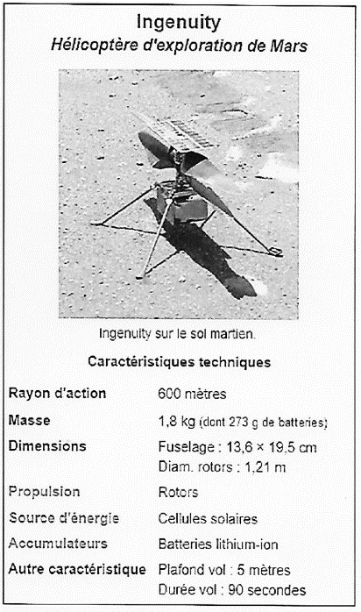
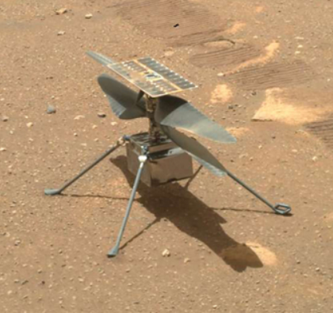
Ingenuity est un petit hélicoptère – comparable à un drone – d’un peu moins de deux kilogrammes, développé par l’agence spatiale américaine, la NASA. Il a été expérimenté sur le sol de la planète Mars au cours de la mission Mars 2020 pour tester ses capacités dans le domaine de la reconnaissance optique du sol martien.

Les défis technologiques sont grands :
- l’atmosphère de Mars est peu dense, ce qui limite la portance* des hélices ;
- les délais de communication entre la Terre et Mars interdisent le contrôle de l’hélicoptère en temps réel depuis la Terre, et imposent un système de pilotage automatique programmable à distance.

Le premier vol d’Ingenuity a été réalisé avec succès le lundi 19 avril 2021. Durant ce test d’une durée de 39 secondes, l’hélicoptère s’est élevé de 3 mètres puis a effectué un vol stationnaire avant de se reposer. Une dizaine de vols de plus en plus complexes ont suivi.

* Pour pouvoir voler, les pales en rotation de l’hélicoptère génèrent une force verticale ascendante appelée « portance ».
Figure 1 : Caractéristiques techniques d’Ingenuity
source : d’après fr.m.wikipedia.org/wiki, fichier Mars_helicopter_on_sol_46.png

Données :
- Caractéristiques techniques de l’hélicoptère Ingenuity (figure 1 ci-dessus) ;
- Pression atmosphérique de l’air sur Terre : P = 1,013 × 10⁵ Pa ;
- Masse molaire moyenne de l’air sur Terre : M = 29,0 × 10^{–3} kg.mol⁻¹ ;
- Constante des gaz parfaits : R = 8,314 J.K⁻¹.mol⁻¹ ;
- Conversion d’unité de température : T(K) = T(°C) + 273,15 ;
- Intensité de pesanteur sur Mars : g_{M} = 3,7 m.s⁻² ;
- Intensité de pesanteur sur Terre : g_{T} = 9,8 m.s⁻² ;
- Pour un gaz supposé parfait, on a la relation : PV = nRT, avec P en Pascal (Pa), V en m³, n en mol, R (donné ci-dessus) et T en kelvin (K).

Cet exercice comporte 4 parties indépendantes.

PARTIE A : L’atmosphère de Mars
L’hélicoptère Ingenuity est fortement handicapé dans l’atmosphère peu dense de Mars. En effet, la densité de l’atmosphère est 100 fois plus faible sur Mars que sur Terre.
A.1. En supposant que l’air est un gaz parfait, montrer que la masse volumique de l’air (en
kg.m⁻³) sur Terre ρ_{Terre} vérifie la relation : $ρ_{Terre}=\frac{PM}{RT}$
A.2. Calculer sa valeur pour une température de l’air de 15°C.
La masse volumique de l’atmosphère sur Mars est égale à 1 % de celle de l’air sur Terre.
A.3. En déduire la valeur de la masse volumique de l’atmosphère sur Mars ρ_{Mars} à la température de 15°C.
A.4. Sachant que la portance est proportionnelle à la masse volumique de l’atmosphère dans laquelle se trouve l’engin, expliquer pourquoi c’est un « défi technologique » de faire voler un hélicoptère sur Mars.

PARTIE B : La phase de décollage
Pour pouvoir décoller, la portance doit au-moins compenser le poids de l’hélicoptère.
Les figures suivantes, sur Terre (figure 2) et sur Mars (figure 3), représentent l’évolution de la portance de l’hélicoptère Ingenuity en fonction de la vitesse de rotation des pales N en tours par minute (tpm).
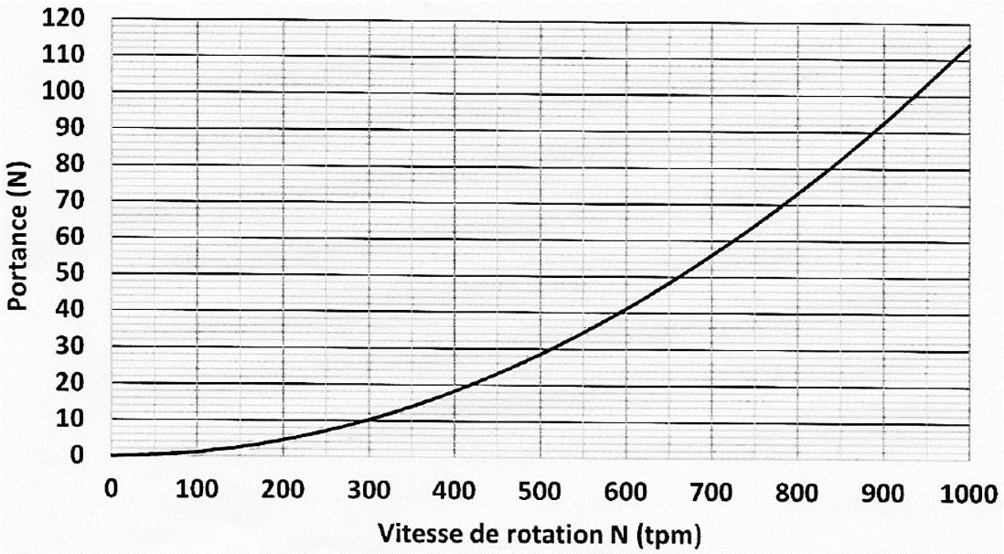
Figure 2 : Portance sur Terre en fonction de la vitesse de rotation des pales

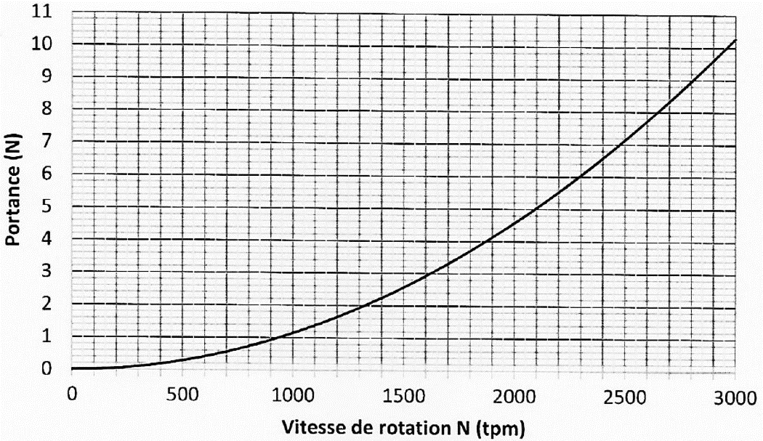
Figure 3 : Portance sur Mars en fonction de la vitesse de rotation des pales
B.1. Déterminer la valeur de la vitesse de rotation minimale des pales de Ingenuity sur Terre et sur Mars afin que l’hélicoptère décolle. Commenter le résultat.
Le candidat est invité à prendre des initiatives et à présenter la démarche suivie même si elle n’a pas abouti. La démarche est évaluée et nécessite d’être correctement présentée.

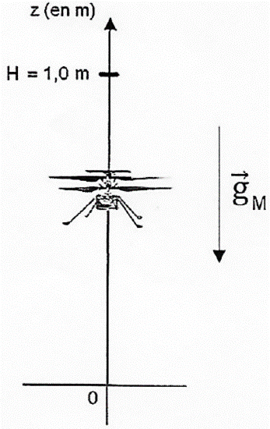
PARTIE C : Une phase d’atterrissage délicate
La phase la plus délicate du vol de l’hélicoptère est l’atterrissage, du fait des turbulences qui peuvent déséquilibrer l’engin. La solution retenue est d’arrêter la propulsion à un mètre au-dessus du sol, et de laisser l’hélicoptère atteindre le sol en chute libre.
On suppose dans l’étude qui suit que l’hélicoptère Ingenuity est en vol stationnaire – c’est-à-dire à vitesse nulle – à une altitude H = 1,0 m au-dessus du sol martien lorsque ses pales cessent de tourner. Il chute alors verticalement.
Soit un axe Oz vertical, orienté positivement vers le haut et dont l’origine O est confondue avec le sol (figure 4 ci-contre).
On note ${\vec{g}}_{M}$ le champ de pesanteur sur Mars.
Figure 4 : Atterrissage d’Ingenuity

C.1. Appliquer la deuxième loi de Newton afin d’exprimer la coordonnée a_{z}(t) du vecteur accélération de l’hélicoptère lors de la phase de chute libre.
C.2. En déduire, dans le repère défini, la coordonnée v_{z}(t) du vecteur vitesse de l’hélicoptère lors de la phase de chute libre.
C.3. Déduire des résultats précédents l’équation horaire z(t) du mouvement de l’hélicoptère lors de la phase de chute libre.
C.4. Déterminer la durée t_{sol} au bout de laquelle l’hélicoptère atteindra le sol martien.
C.5. Déterminer la vitesse v_{sol} de l’hélicoptère au moment de l’impact sur le sol martien.

Lors des essais préparatoires réalisés sur Terre, des vitesses d’impact de l’ordre de grandeur de 16 km.h⁻¹ ont été enregistrées. Le train d’atterrissage d’Ingenuity a été conçu pour résister à de telles vitesses.
C.6. Indiquer, en justifiant, si le train d’atterrissage est assez résistant pour une utilisation sur la planète Mars.
PARTIE D : Mesure de l’altitude au cours d’un vol

Les capteurs embarqués par Ingenuity comprennent une caméra de navigation noir et blanc, une caméra couleur haute résolution, une centrale à inertie, un inclinomètre et un altimètre. Ce dernier capteur permet à Ingenuity de connaître en temps réel son altitude par rapport au sol.
Un groupe d’élèves de lycée souhaite réaliser un altimètre pour un drone à l’aide d’un condensateur dont la capacité C varie en fonction de l’altitude z à laquelle se trouve le drone.
Afin d’étudier les caractéristiques du condensateur choisi, on le place dans le circuit représenté sur la figure 5 :
- l’interrupteur est d’abord en position 1 : le condensateur se charge sous la tension E ;
- lorsque la charge est terminée, l’interrupteur bascule en position 2 : le condensateur de capacité C se décharge alors dans la résistance R = 1,0 kΩ.
Le graphique de la figure 6 représente l’évolution de la tension u_{c} aux bornes du condensateur au cours de la décharge en fonction du temps.
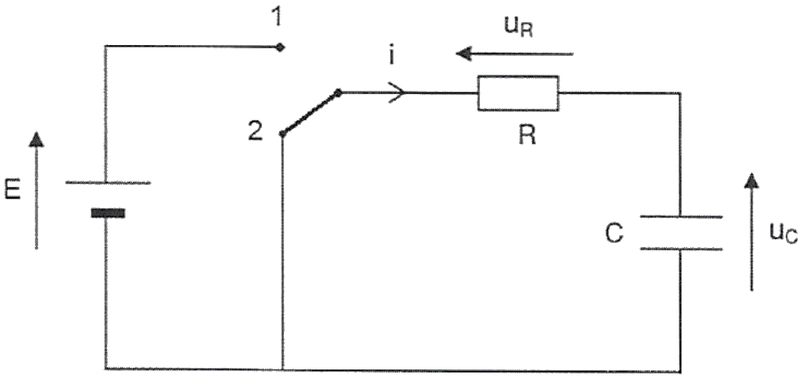
Figure 5 : Schéma du circuit électrique
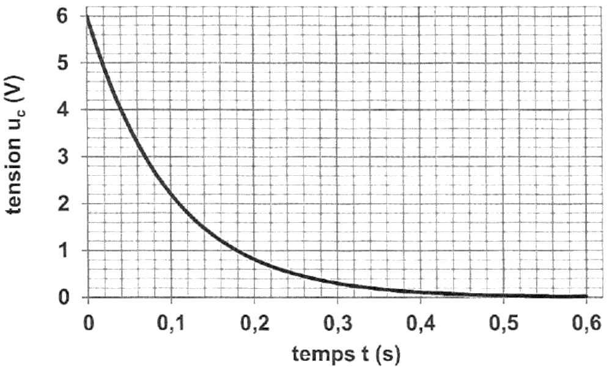
Figure 6 : Décharge du condensateur au niveau du sol

D.1. Montrer que l’équation différentielle qui régit l’évolution de la tension aux bornes du condensateur lors de sa décharge (interrupteur en position 2) s’écrit :
$$\frac{du_{c}}{dt}+\frac{u_{c}}{RC}=0$$
D.2. Montrer que la solution de cette équation différentielle s’écrit $u_{c}=E×e^{-\frac{t}{τ}}$ où τ est le temps caractéristique de cette décharge à exprimer en fonction de R et C.

D.3. Déterminer, à l’aide du graphe de la figure 6, et en justifiant la réponse :
D.3.1. la valeur de la tension E ;
D.3.2. la valeur du temps caractéristiqueτ.
D.4. En déduire que la capacité du condensateur au niveau du sol vaut environ C₀ = 100 µF.
Lorsque le drone monte, la pression atmosphérique diminue et provoque une augmentation de l’épaisseur e entre les armatures comme illustré sur les figures 7 et 8 suivantes.
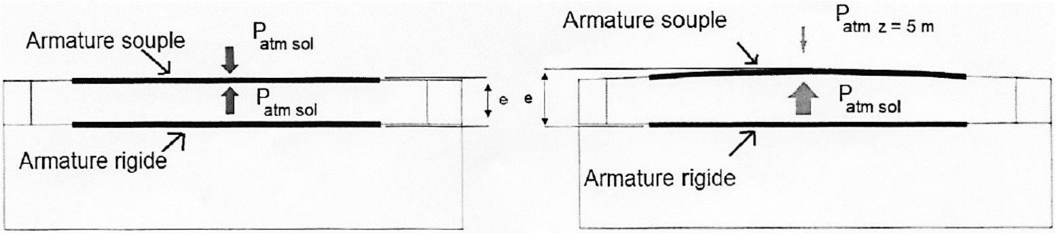
Figure 7 : Condensateur au niveau du sol
La pression entre les armatures est la même que la pression atmosphérique extérieure.
Figure 8 : Condensateur à 5,0 m d’altitude
La pression entre les armatures reste la même que précédemment. La pression atmosphérique extérieure diminue.
On rappelle que la capacité d’un condensateur plan constitué de deux plaques séparées par un isolant s’exprime par la relation :
- C : capacité du condensateur (F)
$$C=\frac{εS}{e}$$
- ε : permittivité du vide diélectrique de l’isolant (F.m⁻¹)
- S : surface en regard de chaque armature (m²)
- e : distance entre les deux plaques (m)
D.5. Expliquer comment évolue la capacité C du condensateur lorsque le drone s’éloigne du sol. On supposera que la surface des armatures reste constante.
D.6. Estimer la valeur de la capacité C du condensateur à 5,0 m du sol sachant que la variation de pression par rapport au sol provoque une augmentation de l’épaisseur e de 10 %.
On rappelle que la capacité C₀ du condensateur au niveau du sol est égale à 100 µF.

